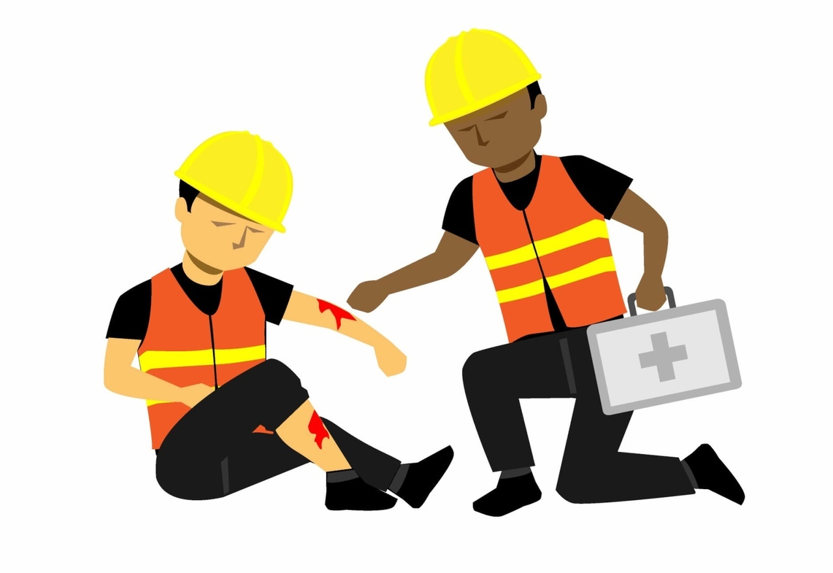Алгоритм действий при несчастном случае
1. Что следует предпринять срочно (первые сутки)
Шаг 1. Предпринять первоочередные действия
Согласно ст. 228 ТК РФ работодатель обязан:
- немедленно организовать первую помощь пострадавшему и при необходимости доставку его в медицинскую организацию;
- принять неотложные меры по предотвращению развития аварийной или иной чрезвычайной ситуации;
- сохранить до начала расследования несчастного случая обстановку (если это не угрожает жизни и здоровью других лиц, не ведет к аварии), либо зафиксировать сложившуюся обстановку (составить схемы, провести фотографирование и пр.);
- проинформировать о несчастном случае соответствующие органы и организации (см. шаг 3), а о тяжелом несчастном случае или несчастном случае со смертельным исходом - также родственникам пострадавшего.
Кроме того, следует немедленно вызвать полицию, если несчастный случай связан с противоправными действия работников или других лиц.
Шаг 2. Определить, подлежит ли несчастный случай расследованию
Согласно ст. 227 ТК РФ расследованию и учету подлежат несчастные случаи, которые произошли:
- с работниками и другими лицами, участвующими в производственной деятельности работодателя (ученики по ученическому договору, студенты по производственной практике и др.)
- при исполнении трудовых обязанностей (или при выполнении работы по поручению работодателя, или действий в интересах работодателя)
- в течение рабочего времени (в том числе во время установленных перерывов, времени проведения в порядок рабочего места, за пределами рабочего времени - сверхурочная работа, работа в выходные дни, и т.д.)
- на территории работодателя либо в ином месте выполнения работ
- повлекшие за собой необходимость перевода пострадавших на другую работу, временную или стойкую утрату ими трудоспособности либо смерть пострадавших
- получены телесные повреждения (травмы), в том числе нанесенные другими лицами, поражения электрическим током, травмы вследствие аварий, и т.д.
Шаг 3. Сообщить о несчастном случае в госорганы
После того, как работникам ничего не угрожает, и было определено, что несчастный случай подлежит расследованию работодатель в течение суток обязан направить извещение в госорганы (иначе несчастный случай будет считаться сокрытым и в таком случае будет расследоваться инспектором труда единолично).
- при групповом несчастном случае (два человека и более),
- тяжелом несчастном случае,
- несчастном случае со смертельным исходом (ст. 228.1 ТК РФ)
Извещение направляется по электронной почте, факсом, нарочным:
- в инспекцию труда по месту происшествия несчастного случая;
- в прокуратуру по месту происшествия несчастного случая;
- в орган исполнительной власти субъекта РФ, и в орган местного самоуправления по месту происшедшего несчастного случая
- работодателю, направившему работника
- в отделение Социального фонда России по месту регистрации работодателя
- в территориальное объединение организаций профсоюзов
- в соответствующий федеральный орган исполнительной власти, если несчастный случай произошел в подведомственной ему организации
- в территориальный орган соответствующего федерального органа исполнительной власти, осуществляющий государственный контроль (надзор) в установленной сфере деятельности, если несчастный случай произошел в организации или на объекте, подконтрольных этому органу
- при легком несчастном случае (ст. 17 п. 6 125-ФЗ):
- в отделение Социального фонда России по месту регистрации работодателя
- о несчастных случаях, которые по прошествии времени перешли в категорию тяжелых несчастных случаев или несчастных случаев со смертельным исходом (ст. 228.1 ТК РФ), работодатель в течение трех календарных дней после получения сведений об этом направляет извещение:
- в инспекцию труда
- в территориальное объединение организаций профсоюзов
- в территориальный орган соответствующего федерального органа исполнительной власти, осуществляющего государственный контроль (надзор) в установленной сфере деятельности, если несчастный случай произошел в организации или на объекте, подконтрольных этому органу
- в отделение Социального фонда России по месту регистрации работодателя
При передаче собираются доказательства отправки (отбивка факса, делается отметка о доставке при отправки электронной почты, распечатывается сообщение об отправке электронной почты, делается отметка на копии сообщения при доставке нарочным).
При расследовании несчастного случая используются формы, утвержденные Приказом Министерства труда и социальной защиты РФ от 20 апреля 2022 года N 223н "Об утверждении Положения об особенностях расследования несчастных случаев на производстве в отдельных отраслях и организациях, форм документов, соответствующих классификаторов, необходимых для расследования несчастных случаев на производстве", в том числе форма извещения о несчастном случае.
Шаг 4. Создать комиссию по расследованию несчастного случая
Согласно ст. 229 ТК РФ работодатель незамедлительно образует комиссию в составе не менее трех человек (из нечетного числа членов).
В состав включаются:
- работодатель (его представитель) - председатель комиссии
- специалист по охране труда (лицо, назначенное ответственным за организацию работы по охране труда),
- представители работодателя (кроме руководителя в подразделении которого произошёл случай),
- представители выборного органа профсоюза или иного представительного органа работников (при наличии),
- уполномоченный по охране труда (при наличии)
При расследовании несчастного случая (в т.ч. группового), в результате которого один или несколько пострадавших получили тяжелые повреждения здоровья, либо несчастного случая (в т.ч. группового) со смертельным исходом в состав комиссии также включаются государственный инспектор труда и представители госорганов, в которые направлялось извещение (см. шаг 3). В таких случаях председателем является государственный инспектор труда.
Работодателю следует оперативно уточнить у этих органов фамилии представителей органов, которые будут участвовать в комиссии. После этого необходимо издать приказ в произвольной форме.
Шаг 5. Запросить в медучреждении справку о характере полученных повреждений здоровья и степени тяжести
В первый же день после несчастного случая следует направить запрос в медицинское учреждение (в произвольной форме), в котором получает медицинскую помощь пострадавший работник, о справке о характере повреждений N 315/у с обязательным запросом определения алкоголя (Приказ Минздравсоцразвития от 15 апреля 2005 г. N 275).
Шаг 6. Произвести осмотр места несчастного случая
Осмотр места происшествия несчастного случая является одним из важнейших мероприятий и провести его нужно, как только сделаны первые шаги, не терпящие отлагательств. Рекомендуется фотографировать место происшествия, снимать на видео, зарисовывать, делать схемы.
Об осмотре места происшествия составляется протокол по форме, утвержденной Приказом Министерства труда и социальной защиты РФ от 20 апреля 2022 года N 223н.
Часть 2. Продолжение расследования несчастного случая в последующие дни
Расследование несчастного случая (в т.ч. группового), в результате которого один или несколько пострадавших получили:
- легкие повреждения здоровья - проводится в течение трех календарных дней,
- тяжелые повреждения здоровья, либо несчастного случая (в т.ч. группового) со смертельным исходом - проводится в течение 15 календарных дней.
Сроки могут быть продлены председателем комиссии, но не более чем на 15 календарных дней.
Несчастный случай, о котором не было своевременно (в течение 24 часов с момента происшедшего несчастного случая) сообщено работодателю или в результате которого нетрудоспособность у пострадавшего наступила не сразу (по истечении 24 часов с момента происшествия несчастного случая), расследуется по заявлению пострадавшего или его доверенного лица в течение одного месяца со дня поступления указанного заявления.
Шаг 7. Продолжить сбор документов о несчастном случае
Конкретный перечень материалов расследования определяется председателем комиссии в зависимости от характера и обстоятельств несчастного случая.
Примерный перечень документов по расследованию несчастного случая, который должен быть готов для заседания комиссии по расследование несчастного случая:
- Извещения в госорганы о несчастном случае (при необходимости) с подтверждениями об отправке
- Приказ о создании комиссии по расследованию несчастного случая
- Запрос в медучреждение, справка по форме 315/у из лечебного учреждения
- Уставные документы организации
- Личная карточка Т-2 на пострадавшего, приказ о приеме на работу, трудовой договор
- Копия трудовой книжки пострадавшего
- Должностная инструкция работника
- Инструкция по охране труда для работника
- Выписки из журналов регистрации инструктажей
- Протоколы обучения по охране труда
- Удостоверение проверки знаний требований охраны труда (при наличии)
- Документы, подтверждающие прохождение стажировки (при наличии)
- Протокол опроса пострадавшего
- Протокол опроса очевидцев
- Протокол осмотра места происшествия (схемы, фото и т.д.)
- Сведения о выдаче СИЗ (при наличии)
- Сведения о медосмотрах (при наличии)
- Сведения о спецоценке условий труда
- Отказ от участия в расследовании или согласие пострадавшего
- Документы из полиции (постановления, протоколы) (при необходимости)
- Выписки из ранее выданных работодателю предписаний и касающихся предмета расследования (при наличии)
- Объяснения пострадавшего (-их), линейных руководителей, начальников отделов
- Решение о продлении срока расследования (при наличии)
- Экспертные заключения, результаты технических расчетов, лабораторных исследований и испытаний (при наличии)
- Другие документы
Шаг 8. Рассмотреть комиссией материалы несчастного случая
На основании собранных материалов расследования комиссия:
- устанавливает обстоятельства и причины несчастного случая, а также лиц, допустивших нарушения требований охраны труда,
- вырабатывает предложения по устранению выявленных нарушений, причин несчастного случая и предупреждению аналогичных несчастных случаев,
- определяет, были ли действия (бездействие) пострадавшего в момент несчастного случая обусловлены трудовыми отношениями с работодателем либо участием в его производственной деятельности,
- квалифицирует несчастный случай как несчастный случай на производстве или как несчастный случай, не связанный с производством,
- определяет есть ли вина работодателя в несчастном случае, есть ли вина работника.
В случае установления факта грубой неосторожности застрахованного, содействовавшей возникновению или увеличению вреда, причиненного его здоровью, в акте указывается степень вины застрахованного в процентах, установленная по результатам расследования несчастного случая на производстве.
После завершения расследования акт о несчастном случае на производстве подписывается всеми лицами, проводившими расследование, утверждается работодателем (его представителем) и заверяется печатью (при наличии печати).
Шаг 9. Составить акты
По результатам расследования каждого группового несчастного случая, тяжелого несчастного случая или несчастного случая со смертельным исходом, в том числе происшедшего в отдельных отраслях и организациях, составляется акт о расследовании несчастного случая по форме N 5 Приказа N 223н.
Несчастный случай, в результате которого пострадавшим получены повреждения, отнесенные в соответствии с установленными квалифицирующими признаками к категории легких, квалифицированный как несчастный случай, не связанный с производством, в том числе происшедший в отдельных отраслях и организациях, оформляется актом о расследовании несчастного случая по форме N 5 Приказа N 223н.
Несчастный случай, квалифицированный как несчастный случай на производстве (и повлекший за собой необходимость перевода пострадавшего на другую работу, потерю им трудоспособности на срок не менее одного дня либо смерть пострадавшего) - оформляется актом о несчастном случае на производстве по форме Н-1 в двух экземплярах (подписывается всеми лицами, проводившими расследование).
При групповом несчастном случае на производстве акт о несчастном случае на производстве составляется на каждого пострадавшего отдельно.
При несчастном случае на производстве с застрахованным составляется дополнительный экземпляр акта о несчастном случае на производстве.
Работодатель в трёхдневный срок после завершения расследования:
- выдает один экземпляр утвержденного акта о несчастном случае на производстве пострадавшему,
- второй экземпляр акта вместе с материалами расследования хранится в Компании в течение 45 лет
- при страховых случаях третий экземпляр акта о несчастном случае на производстве и копии материалов расследования направляет в отделение Социального фонда России по месту регистрации работодателя.
Несчастный случай, квалифицированный как несчастный случай, не связанный с производством (в т.ч. группового несчастного случая, тяжелого несчастного случая или несчастного случая со смертельным исходом) - составляется акт о расследовании соответствующего несчастного случая по установленной форме в двух экземплярах.
Шаг 10. Оформить дополнительные документов после завершения расследования
Каждый оформленный в установленном порядке несчастный случай на производстве регистрируется работодателем в журнале регистрации несчастных случаев на производстве по установленной форме.
Председатель комиссии в течение трех календарных дней:
- один экземпляр акта о расследовании группового несчастного случая на производстве, тяжелого несчастного случая на производстве, несчастного случая на производстве со смертельным исходом вместе с копиями материалов расследования, включая копии актов о несчастном случае на производстве на каждого пострадавшего, - направляется в прокуратуру.
- второй экземпляр указанного акта вместе с материалами расследования хранится в течение 45 лет работодателем.
- копии указанного акта вместе с копиями материалов расследования направляются в государственную инспекцию труда и территориальный орган соответствующего федерального органа исполнительной власти, осуществляющего государственный контроль (надзор) в установленной сфере деятельности, - по несчастным случаям на производстве, происшедшим в организациях или на объектах, подконтрольных этому органу, а при страховом случае - также в отделение Социального фонда России по месту регистрации работодателя.
Председатель комиссии:
- копии актов о расследовании несчастных случаев на производстве (в том числе групповых), в результате которых один или несколько пострадавших получили тяжелые повреждения здоровья, либо несчастных случаев на производстве (в том числе групповых) со смертельным исходом вместе с копиями актов о несчастном случае на производстве на каждого пострадавшего направляются в инспекцию труда, в орган исполнительной власти субъекта РФ в области охраны труда и соответствующее территориальное объединение организаций профессиональных союзов.
По окончании периода временной нетрудоспособности пострадавшего работодатель в течение 10 календарных дней обязан направить в государственную инспекцию труда, а в необходимых случаях - в территориальный орган соответствующего федерального органа исполнительной власти, осуществляющего государственный контроль (надзор) в установленной сфере деятельности, в которые сообщалось о несчастном случае, сообщение по установленной форме о последствиях несчастного случая на производстве и мерах, принятых в целях предупреждения несчастных случаев на производстве (форма 10 Приказа N 223н). По несчастным случаям со смертельным исходом - в течении месяца по завершении расследования.

